Комплексное учебно-методическое обеспечение образовательного процесса по УД Математика, Информатика

№ п/п | Титульный лист методического материала (скан) | Наименование методического материала, авторы | Аннотация
Тема: ФОРМИРОВАНИЕ ОБЩИХ И ПРОФЕССИОНАЛЬНЫХ КОМПЕТЕНЦИЙ В ПРЕПОДАВАНИИ УЧЕБНЫХ ДИСЦИПЛИН МАТЕМАТИКА, ИНФОРМАТИКА
1. | 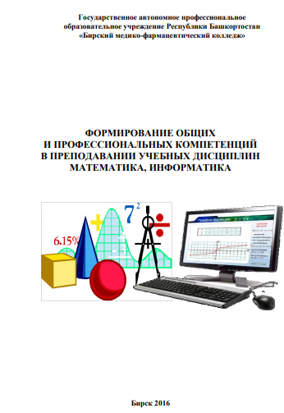  Активная ссылка | Формирование учебно-методического обеспечения в соответствии с ФГОС СПО по учебным дисциплинам Математика, Информатика средних профессиональных образовательных учреждений, подведомственных Министерству Здравоохранения Республики Башкортостан: Сборник материалов Республиканского информационно- обучающего педагогического семинара.– Бирск, 2016. – 50 с  Авторы: | Сборник включает доклады Республиканского информационно-  обучающегося семинара преподавателей учебных дисциплин Математика,  Информатика средних медицинских и фармацевтических образовательных  учреждений подведомственных Министерству здравоохранения Республики.  Рассматриваются вопросы формирование единого учебно-методического обеспечения учебных дисциплин Математика, Информатика в рамках внедрения  ФГОС СПО.  Предназначен для преподавателей средних медицинских и фармацевтических образовательных учреждений, и всех интересующихся теоретическими и прикладными аспектами учебных дисциплин Математика, Информатика.  Подготовлен по материалам, представленным в электронном виде, и сохраняет авторскую редакцию.
 |  | Семенова А.К., статья «Структура рабочей программы учебной дисциплины ЕН.01 Информатика  ГАПОУ РБ «Бирский медико-фармацевтический колледж»,2016 г., стр.5 | Рассматривается структура рабочей программы, требования к результатам освоения дисциплины, формирование знания и умения, которые должен приобрести обучающийся в соответствии с требованиями, в ФГОС СПО.
 |  | Большакова О.Л., статья «Анализ формирования общей компетенции  ОК 4. при реализации ФГОС СПО  на занятиях учебной дисциплины Информатика специальности 31.02.01 Лечебное дело»  ГАПОУ РБ «Белорецкий медицинский колледж»,2016 г.,стр.11 | Рассматриваются вопросы формирование общей компетенции ОК 4. при реализации ФГОС СПО на занятиях учебной дисциплины Информатика специальности 31.02.01 Лечебное дело
 |  | Камалиева А. Ф., статья « Анализ формирования общей компетенции ОК 5 при реализации ФГОС СПО на занятиях учебной дисциплины Информатика специальности 31.02.01. Лечебное дело»  ГАПОУ РБ «Стерлитамакский медицинский колледж, 2016 г,стр.13 | Рассматривается формирование ОК.5 на примере различных видов самостоятельной познавательной деятельности через систему знаний с помощью специально создаваемых средств обучения.
 |  | Хайруллина И. М., статья «Формирования общей компетенции ОК 8 при реализации ФГОС СПО на занятиях учебной дисциплины «Информационные технологии в профессиональной деятельности» специальности34.02.01. Сестринское дело»  ГАПОУ РБ «Туймазинский медиинский колледж»,2016,стр.15 | Рассматривается формирование ОК. 8 при изучении учебной дисциплины ИТПД через организацию самостоятельной работы определив ключевые этапы данной деятельности: начиная от разработки рабочей программы и завершая правильно продуманным контролем и анализом выполненной работы.
 |  | Шеститко Т. А., статья «Анализ формирования общей компетенции ОК 9 при реализации ФГОС СПО на занятиях учебной дисциплины Информатика специальности 31.02.01. Лечебное дело»  ГАПОУ РБ «Салаватский медицинский колледж»,2016,стр.23 | Рассматривается формирование ОК. 9 через применение на занятиях интегральных (межпредметных) связей, применение метода проектов, деловых игр, кейс-метода, практико-ориентированных заданий, имитационных заданий. которые позволят обучающимся лучше ориентироваться в условиях частой смены технологий в их будущей профессиональной деятельности.
 |  | Набиева Л. Ф., статья «Анализ формирования профессиональных компетенций, соответствующих профилактической деятельности ПК 1.2 при реализации ФГОС СПО на занятиях учебной дисциплины Математика специальности 31.02.01 Лечебное дело»  ГАПОУ РБ «Уфимский медицинский колледж,2016, стр31. | Рассматривается формирование ПК 1.2 при реализации ФГОС СПО на занятиях учебной дисциплины Математика на примере таких тем, как «Математические вычисления в педиатрии»,«Применение математических методов в профессиональной деятельности» в основу которых входит решение задач, связанных с профессиональной деятельностью медицинского работника
 |  | Ахмадиева Т.М., статья «Анализ формирования профессиональных компетенций, соответствующих диагностической деятельности (ПК 1.2-1.5, 1.7) при реализации ФГОС СПО на занятиях учебной дисциплины  Математика специальности 31.02.01 Лечебное дело»  ГАПОУ РБ «Бирский медико-фармацевтический колледж,2016, стр.35. | Рассматривается формирование ПК 1.2-1.5, 1.7 на примере применения практико-ориентированных заданий, что дает большой потенциал для формирования математической составляющей профессиональной компетентности, так как при решении задач с профессиональным содержанием формируется мотивация к изучению дисциплины и ценностное отношение к математике, а использование различных видов деятельности приводит к пониманию роли математики в будущей профессии.
 |  | Васильев В.Е., статья « О компетентностном подходе на уроках математики»  ГАПОУ РБ «Белебеевский медицинский колледж», 2016 г, стр.38 | Рассматривается роль компетентностного подхода на занятиях математики, через применение методики проблемного обучения, что формирует у обучающихся стиль мышления, необходимый для медицинского работника
 |  | Утяшева А. Г., статья «Анализ формирования профессиональных компетенций, соответствующих профилактической деятельности (ПК 4.1 – 4.4, 6.4) при реализации ФГОС СПО на занятиях учебной дисциплины  Математика специальности 31.02.01 Лечебное дело»  ГАПОУ РБ «Сибайский медицинский колледж,2016,стр.40. | Рассматривается формирование профессиональных компетенций (ПК 4.1 – 4.4, 6.4) при реализации ФГОС СПО на занятиях учебной дисциплины Математика на примеры компетентностно-ориентированных заданий профессиональной направленности.
 |  | Султанова В.М., Методическая разработка занятия учебной дисциплины Информатика «Мастер-класс «Создание Web-страниц с помощью языка разметки  гипертекста HTML»  ГАПОУ РБ «Бирский медико-фармацевтический колледж,2016, стр.45 | На конкретном примере рассматривается «Создание Web-страниц с помощью языка разметки гипертекста HTML»

№ п/п | Титульный лист методического материала (скан) | Наименование методического материала, авторы |  | Аннотация
Тема: ФОРМИРОВАНИЕ УЧЕБНО-МЕТОДИЧЕСКОГО ОБЕСПЕЧЕНИЯ
В СООТВЕТСТВИИ С ФГОС СПО ПО УЧЕБНЫМ ДИСЦИПЛИНАМ МАТЕМАТИКА, ИНФОРМАТИКА
1. | 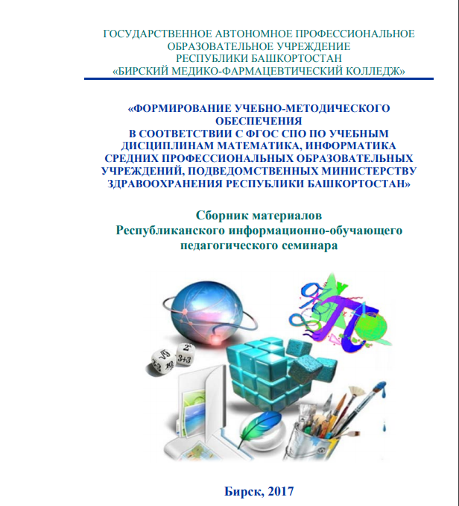  Активная ссылка | Формирование учебно-методического обеспечения в соответствии с ФГОС СПО по учебным дисциплинам Математика, Информатика средних профессиональных образовательных учреждений, подведомственных Министерству Здравоохранения Республики Башкортостан: Сборник материалов Республиканского информационно- обучающего педагогического семинара.– Бирск, 2017. – 156 стр.  Авторы: |  | В основу сборника вошли учебно-методические материалы преподавателей Республиканского информационно- обучающего педагогического семинара, раскрывающие практический опыт формирования ключевых компетенций обучающихся профессиональных образовательных организаций в условиях реализации ФГОС СПО по учебным дисциплинам «Математика», «Информатика». Материалы сборника направлены на обмен опытом работы педагогических работников профессиональных образовательных учреждений, подведомственных МЗ РБ  Сборник предназначен для преподавателей образовательных учреждений среднего профессионального образования медико-фармацевтического профиля.  Сборник подготовлен по материалам, предоставленным в электронном виде, и сохраняет авторскую редакцию.
 |  | Шамукаев С.М.,  ФОРМИРОВАНИЕ УЧЕБНО-МЕТОДИЧЕСКОГО ОБЕСПЕЧЕНИЯ УЧЕБНЫХ ДИСЦИПЛИН МАТЕМАТИКА, ИНФОРМАТИКА В СООТВЕТСТВИИ С ФГОС СПО  ГАПОУ РБ «Бирский медико-фармацевтический колледж |  | Рассматривает роль учебно-методического обеспечения в организации образовательного процесса с точки зрения преподавателя и студента.
 |  | Евстифеева Н.А.  ТЕХНОЛОГИИ СБОРА, НАКОПЛЕНИЯ, ОБРАБОТКИ, ХРАНЕНИЯ И ПЕРЕДАЧИ ИНФОРМАЦИИ  ГАПОУ РБ «Белорецкий медицинский колледж |  | Рассматривается изучение темы «Технология сбора, накопления, обработки, хранения и передачи информации с использованием в обучении приемов и методов, которые формируют умения самостоятельно добывать знания, собирать необходимую информацию, выдвигать гипотезы, делать выводы и умозаключения.
 |  | Утяшева А.Г.  ОСНОВНЫЕ ПРИНЦИПЫ МЕДИЦИНСКОЙ ИНФОРМАТИКИ. ИСТОЧНИКИ МЕДИЦИНСКОЙ ИНФОРМАЦИИ  ГАПОУ РБ «Сибайский медицинский колледж |  | При изучении темы «Основные принципы медицинской информатики. источники медицинской информации» рассматривается её роль в практическом здравоохранении
 |  | Султанов В.М.  ЭЛЕКТРОННАЯ ПОЧТА, ВОЗМОЖНОСТИ, ПРИНЦИПЫ РАБОТЫ  ГАПОУ РБ «Бирский медико-фармацевтический колледж |  | Учебно-методическое обеспечение темы «Электронная почта, возможности, принципы работы» демонстрирует проведение занятия с использование различных видов заданий.
 |  | Рязанова Н.А., Семенова А.К.  ИСПОЛЬЗОВАНИЕ ИНФОРМАЦИОННО-КОММУНИКАЦИОННЫХ ТЕХНОЛОГИЙ В ОБУЧЕНИИ МАТЕМАТИКЕ  ГАПОУ РБ «Бирский медико-фармацевтический колледж |  | Рассматривается использование информационных коммуникационных технологий в обучении математики, через внедрение в образовательный процесс электронных информационно-образовательных ресурсов, в том числе электронных учебников и пособий, которые должны улучшить методическое обеспечение учебного процесса, что, безусловно, повлияет на качество подготовки специалистов среднего звена
 |  | Васильев В.Е.  ПРОИЗВОДНАЯ И ЕЁ ГЕОМЕТРИЧЕСКИЙ СМЫСЛ  ГАПОУ РБ «Белебеевский медицинский колледж» |  | Преподаватель делится многолетним опытом проведения занятий по математике с применением интересных рассказов об ученых - математиках, с применением культурных ценностей, проблемных заданий и игр предопределяет восприятие детьми сложных математических понятий.
 |  | Камалиева А.Ф. ,Камалиев Л. Р.  ОСНОВНЫЕ ПОНЯТИЯ И МЕТОДЫ ТЕОРИИ ВЕРОЯТНОСТЕЙ И МАТЕМАТИЧЕСКОЙ СТАТИСТИКИ  ГАПОУ РБ «Стерлитамакский медицинский колледж |  | Рассматриваются теоретические основы и методический материал для проведения данного занятия с использование разнообразных видов заданий.
 |  | Хайрова Г. К.  ОСНОВЫ ИНТЕГРАЛЬНОГО ИСЧИСЛЕНИЯ. ОПРЕДЕЛЕННЫЙ ИНТЕГРАЛ.  ГАПОУ РБ «Салаватский медицинский колледж |  | В учебно-методическом комплексе по теме «Основы интегрального исчисления. Определенный интеграл» приведены различные методы и формы самостоятельной внеаудиторной работы студентов.
 |  | Хайруллина И.М.  ПРИМЕНЕНИЕ МАТЕМАТИЧЕСКИХ МЕТОДОВ В ПРОФЕССИОНАЛЬНОЙ ДЕЯТЕЛЬНОСТИ СРЕДНЕГО МЕДИЦИНСКОГО ПЕРСОНАЛА  ГАПОУ РБ «Туймазинский медицинский колледж |  | Методическая разработка занятия «Применение математических методов в профессиональной деятельности среднего медицинского персонала» рассматривает изучение темы с использованием различных видов задании профессиональной направленности
№ п/п | Титульный лист методического материала (скан) |  | Наименование методического материала, авторы |  | Аннотация
Тема: ИСПОЛЬЗОВАНИЕ ИННОВАЦИОННЫХ ТЕХНОЛОГИЙ В СИСТЕМЕ
СОВРЕМЕННОГО ПРОФЕССИОНАЛЬНОГО ОБРАЗОВАНИЯ
1. | 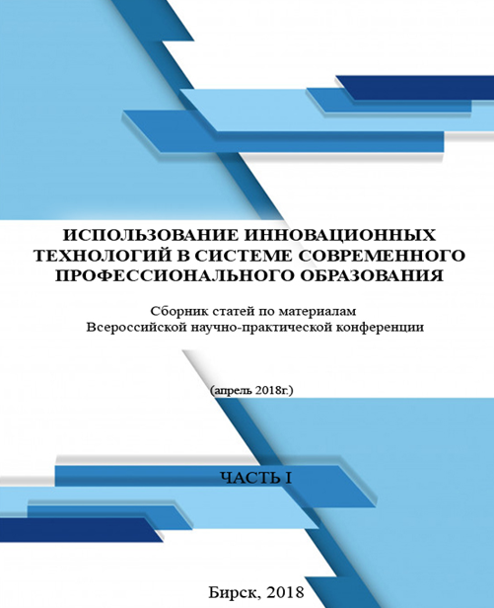  Активная ссылка |  | Использование инновационных технологий в системе современного профессионального образования: Сборник статей по материалам Всероссийской научно-практической конференции – Бирск: Бирский медико-фармацевтический колледж, 2018. – 310.с.  Авторы: |  | В сборнике представлены материалы докладов и сообщений участников Всероссийской научно-практической конференции «Использование инновационных технологий в системе современного профессионального образования», проходившей апреля 2018 г.  В разделах сборника представлен теоретический анализ и практический опыт воспитателей, учителей, преподавателей и других специалистов в сфере применения образовательных технологий в современном образовательном пространстве.  Материалы составлены в контексте требований ФГОС. Сборник адресован работникам системы образования, студентам, а также широкому кругу читателей.  Материалы конференции печатаются в авторской редакции.
 |  |  | Рязанова Н. А., Семенова А.К.  Рабочая тетрадь как средство контроля знаний и умений студентов при изучении дисциплины информатика  ГАПОУ РБ «Бирский медико-фармацевтический колледж» |  | Рассматривают Рабочую тетрадь по учебной дисциплине Информатика как методическое пособие для аудиторной и внеаудиторной работы обучающихся.
 |  |  | Султанов В. М.  Использование 3D технологии преподавателя.  ГАПОУ РБ «Бирский медико-фармацевтический колледж» |  | В статье рассматриваются преимущества использования 3D-технологии в образовательном процессе
 |  |  | Шамукаев С.М.  Формирование учебно – методического обеспечения контрольно- измерительными материалами раздела «Основы дифференциального исчисления» УД Математика по специальности 31.02.01 Лечебное дело  ГАПОУ РБ «Бирский медико-фармацевтический колледж» |  | Рассматриваются для измерения уровня достижений обучающихся результатов обучения по разделу «Дифференциальное исчисление» различные виды контрольно-измерительных материалов

Тема: ИСПОЛЬЗОВАНИЕ ИННОВАЦИОННЫХ ТЕХНОЛОГИЙ В СИСТЕМЕ
СОВРЕМЕННОГО ПРОФЕССИОНАЛЬНОГО ОБРАЗОВАНИЯ
1. | 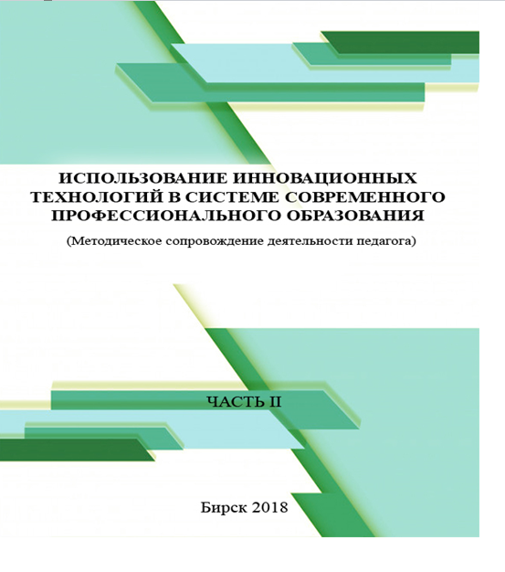  Активная ссылка | Использование инновационных технологий в системе современного профессионального образования: Сборник  статей по материалам Всероссийской научно-практической конференции – Бирск: Бирский медико-фармацевтический колледж, 2018. – 482 с.  Авторы: | В сборнике представлены методические материалы участников Всероссийской научно-практической конференции «Использование  инновационных технологий образовательном пространстве», проходившей в г. Бирск 20 апреля 2018 г.  Материалы составлены в контексте требований федеральных государственных образовательных стандартов.  Сборник адресован работникам системы образования, студентам, а также широкому кругу читателей.  Материалы конференции печатаются в авторской редакции.
 |  | Ахмадиева Т. М  Методическая разработка занятия учебной дисциплины ОУД.08 Математика (включая алгебру, начала математического анализа, геометрию) по специальности 31.02.02 Акушерское дело на тему: Основные понятия комбинаторики.  ГАПОУ РБ «Бирский медико-фармацевтический колледж» | Рассматривает использование современных педагогических технологий: методик проблемного обучения, игровых технологий, информационно- коммуникативных технологий обучения при изучении темы «Основные понятия комбинаторики»
 |  | Васильев В.Е., Сулейманова Р.И  Специальность: 31.02.01 Лечебное дело учебная дисциплина: ЕН.01 Информатика  ГАПОУ РБ «Белебеевский медицинский колледж | Рассматривает разнообразные виды контрольно - оценочных материалов по теме: «Устройства ПК»
 |  | Камалиева А. Ф.  Методическая разработка учебного занятия на тему: Защита информации. Информационная безопасность  специальность: 31.02.01 Лечебное дело  ГАПОУ РБ «Стерлитамакский медицинский колледж | Методическая разработка рассматривает основные определения по теме занятия, методы и способы защиты информации.
 |  | Шеститко Т.А.  Комплект контрольно-измерительных материалов для проведения текущего контроля по теме «Программное обеспечение ПК» ЕН.01. Информатика по специальности31.02.01 Лечебное дело ГАПОУ РБ «Салаватский медицинский колледж» | Предлагает к применению контрольно - оценочные материалы для проведения текущего контроля при изучении темы: «Программное обеспечение ПК»
 |  | Рязанова Н.А., Семенова А.К,  Выполнение самостоятельной работы обучающимися с использованием рабочей тетради по учебной дисциплине Информатика  ГАПОУ РБ «Бирский медико-фармацевтический колледж» | Рабочая тетрадь предназначена для организации самостоятельной работы обучающихся, ориентирована на оказание поддержки студентам при выполнении самостоятельной работы по учебной дисциплине Информатика

Тема: ИННОВАЦИОННЫЕ ТРАДИЦИИ В СИСТЕМЕ
ПРОФЕССИОНАЛЬНОГО ОБРАЗОВАНИЯ
1. | 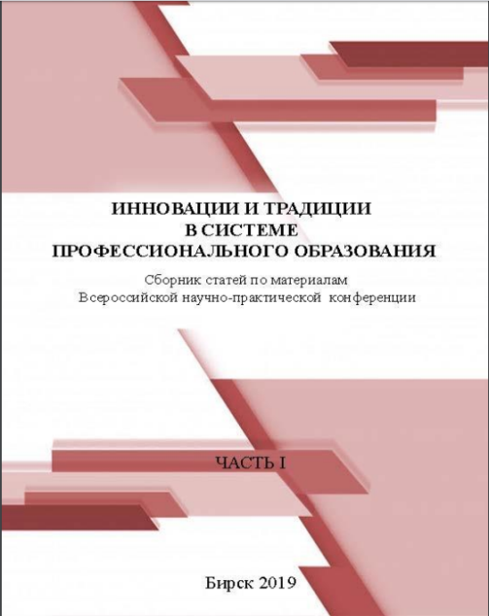  Активная ссылка | Инновации и традиции в системе профессионального образования: Сборник статей по материалам Межрегиональной научно-практической конференции – Бирск: Бирский медико-фармацевтический колледж, 2019. – 256.с.  Авторы: | В сборник включены материалы, отражающие опыт инновационной деятельности образовательных организаций и профессионального развития педагогов.  Материалы составлены в контексте требований федеральных государственных образовательных стандартов.  Сборник адресован преподавателям, студентам и другим категориям, интересующимся инновационными процессами в системе образования.  Материалы конференции печатаются в авторской редакции.
 |  | Рязанова Н. А., Семенова А. К., Использование электронных образовательных ресурсов для организации самостоятельной деятельности обучающихся ГАПОУ РБ «Бирский медико-фармацевтический колледж» | Рассматривается роль преподавателя в организации самостоятельной работы с целью приобретения обучающимися общих и профессиональных компетенций, позволяющих сформировать у обучающихся способности к саморазвитию, самообразованию и инновационной деятельности.
 |  | Ахмадиева Т.М.  Использование информационных технологий в преподавании учебной дисциплины Математика ГАПОУ РБ «Бирский медико – фармацевтический колледж» | Рассматривает необходимость использования информационных технологий наряду с другими образовательными технологиями, так как информационные технологии должны стать обязательной частью целостного образовательного процесса по требованиям ФГОС СПО, значительно повышающей его эффективность.
 |  | Большакова О.Л  Облачные технологии как средство повышения качества подготовки студентов медицинского колледжа  ГАПОУ РБ «Белорецкий медицинский колледж» | Рассматривает широкие возможности и преимущества облачных технологий в образовательном процессе
 |  | Семенова А.К., Рязанова Н.А. Использование сетевых технологий в здравоохранении  ГАПОУ РБ «Бирский медико-фармацевтический колледж» | Рассматривают повышение компьютерной грамотности студентов как необходимость для их будущей профессиональной деятельности.

